


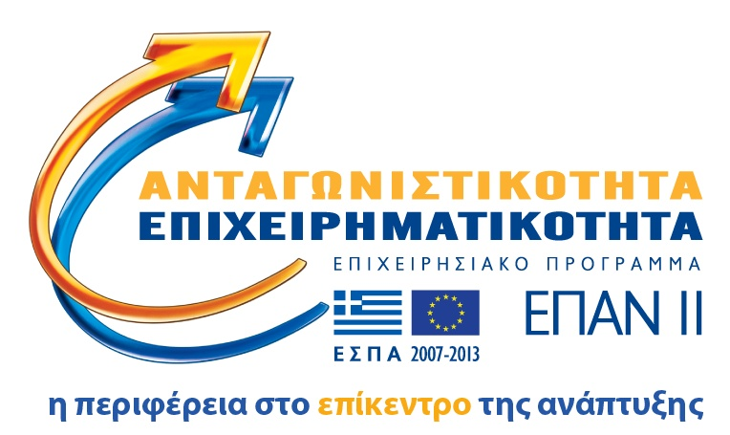
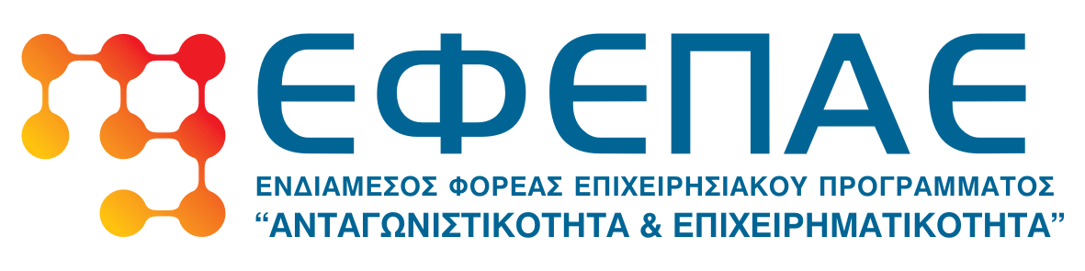

ΕΥΡΩΠΑΪΚΗ ΕΝΩΣΗ
ΕΥΡΩΠΑΪΚΟ ΤΑΜΕΙΟ
ΠΕΡΙΦΕΡΕΙΑΚΗΣ ΑΝΑΠΤΥΞΗΣ

22/03/2011

ΔΕΛΤΙΟ ΤΥΠΟΥ

Ο Ενδιάμεσος Φορέας Διαχείρισης του Επιχειρησιακού Προγράμματος Ανταγωνιστικότητα και Επιχειρηματικότητα 2007-2013 (ΕΠΑΝ ΙΙ), ΕΦΕΠΑΕ ανακοινώνει στους υποψήφιους επενδυτές ότι η πολιτική ηγεσία του Υπουργείου Οικονομίας, Ανταγωνιστικότητας και Ναυτιλίας λαμβάνοντας υπόψη το μεγάλο ενδιαφέρον των επιχειρήσεων για εξωστρεφή προσανατολισμό και κατόπιν συνάντησης με τους εκπροσώπους των εξαγωγικών φορέων της χώρας (ΠΣΕ, ΣΕΒΕ & ΣΕΚ), αποφάσισε την αύξηση του προϋπολογισμού του νέου προγράμματος του ΕΣΠΑ «Εξωστρέφεια – Ανταγωνιστικότητα των Επιχειρήσεων» από 30.000.000,00 € σε 100.000.000,00 €.

Η Δημόσια Δαπάνη του προγράμματος συγχρηματοδοτείται από την Ευρωπαϊκή Ένωση και ειδικότερα από το Ευρωπαϊκό Ταμείο Περιφερειακής Ανάπτυξης (ΕΤΠΑ) και από το Ελληνικό Δημόσιο.

Υπενθυμίζεται ότι το πρόγραμμα «Εξωστρέφεια – Ανταγωνιστικότητα των Επιχειρήσεων» άρχισε να υλοποιείται με την προκήρυξή του, στις 4 Φεβρουαρίου 2011, ενώ η διαδικασία υποβολής αιτήσεων ξεκίνησε στις 10 Μαρτίου 2011 και προβλέπεται να ολοκληρωθεί στις 24 Μαΐου 2011.

Το Έντυπο Υποβολής όπως και όλα τα έντυπα της πρόσκλησης, οι ενδιαφερόμενοι μπορούν να τα βρίσκουν στους παρακάτω διαδικτυακούς τόπους του ΥΠ.ΟΙ.Α.Ν. (www.ypoian.gr), της Γενικής Γραμματείας Βιομηχανίας (www.ggb.gr), της ΕΥΔ ΕΠΑΕ (www.antagonistikotita.gr), του ΕΣΠΑ (www.espa.gr, www.ependyseis.gr/mis) και του ΕΦΕΠΑΕ www.efepae.gr

Οι προτάσεις υποβάλλονται ηλεκτρονικά μέσω του διαδικτυακού τόπου www.ependyseis.gr/mis.
Οι προτάσεις που δεν έχουν υποβληθεί ηλεκτρονικά δεν θα αξιολογούνται, ενώ κατά την παραλαβή των φακέλων των προτάσεων θα ελέγχεται η τήρηση της υποχρέωσης της ηλεκτρονικής υποβολής. Οι Προτάσεις (Φάκελοι Υποψηφιότητας) πρέπει υποχρεωτικά να υποβληθούν και σε έντυπη μορφή (ένα αντίγραφο), το αργότερο σε επτά (7) ημέρες (ημερολογιακές) μετά την καταληκτική ημερομηνία ηλεκτρονικής υποβολής των προτάσεων, σε ένα από τους Εταίρους του ΕΦΕΠΑΕ, ανάλογα με τον τόπο υλοποίησης της επένδυσης, καθώς και στα συνεργαζόμενα Τραπεζικά Ιδρύματα και Αναπτυξιακούς Φορείς.

Για περαιτέρω πληροφορίες επικοινωνήστε με τον ΕΦΕΠΑΕ και τους εταίρους του στα τηλέφωνα 210-6985210 και με το γραφείο πληροφόρησης κοινού της ΕΥΔ- ΕΠΑΕ στο τηλ. 8011136300.

Το έργο συγχρηματοδοτείται από την Ευρωπαϊκή Ένωση – Ευρωπαϊκό Ταμείο Περιφερειακής Ανάπτυξης και το Ελληνικό Δημόσιο ({Ε.Π. Ανταγωνιστικότητα και Επιχειρηματικότητα (ΕΠΑΝ ΙΙ)}, ΠΕΠ Μακεδονίας – Θράκης, ΠΕΠ Κρήτης και Νήσων Αιγαίου, ΠΕΠ Θεσσαλίας, Στερεάς Ελλάδας και Ηπείρου, ΠΕΠ Αττικής).

